অধ্যায় ৫
অধ্যায় ৫ · মেজারিং ইন্সট্রুমেন্টস
পরিমাপক যন্ত্রের প্রয়োজনীয়তা ও প্রকারভেদ · অ্যানালগ ও ডিজিটাল · মাল্টিমিটার · ক্ল্যাম্প মিটার · মেগার · V, I, R পরিমাপ

এই অধ্যায় শেষে শিক্ষার্থী —
▸ পরিমাপক যন্ত্রের সংজ্ঞা দিতে ও এর প্রয়োজনীয়তা ব্যাখ্যা করতে পারবে।
▸ অ্যাবসলিউট ও সেকেন্ডারি ইনস্ট্রুমেন্টের পার্থক্য বলতে পারবে।
▸ ইন্ডিকেটিং, রেকর্ডিং ও ইন্টিগ্রেটিং ইনস্ট্রুমেন্ট চিনতে শিখবে।
▸ অ্যানালগ ও ডিজিটাল মিটারের সুবিধা-অসুবিধা তুলনা করতে পারবে।
▸ মাল্টিমিটার (AVO মিটার) ও ক্ল্যাম্প মিটারের অংশগুলো চিনতে পারবে।
▸ মাল্টিমিটার দিয়ে ভোল্টেজ, কারেন্ট ও রেজিস্ট্যান্স পরিমাপ করার দক্ষতা অর্জন করবে।
▸ ক্ল্যাম্প মিটার দিয়ে বর্তনী না কেটেই কারেন্ট মাপতে পারবে।
▸ মেগার, আর্থ টেস্টার ও এনার্জি মিটারের কাজ জানবে।
▸ মিটার ব্যবহারের নিরাপত্তা নিয়ম ও CAT রেটিং মেনে চলতে সক্ষম হবে।

আগের অধ্যায়ে দেখা হয়েছে সার্কিটে অ্যামিটার কোথায় বসে আর ভোল্টমিটার কোথায় — অর্থাৎ সংযোগের নিয়ম। এই অধ্যায়ের আলোচ্য যন্ত্রগুলো নিজে: কোন কাজে কোন মিটার, তার ভেতরে কী কী অংশ আছে, আর হাতে নিয়ে কীভাবে সঠিক পাঠ নিতে হয়।
ওয়্যারিংয়ের কাজে পরিমাপ ছাড়া কোনো সিদ্ধান্তই নেওয়া যায় না। লাইনে ভোল্টেজ ঠিক আছে কি না, লোড কত কারেন্ট টানছে, কোন তারটি ছিঁড়ে গেছে, কোন যন্ত্রের কয়েল পুড়েছে, ইনসুলেশন এখনো ভালো আছে কি না — প্রতিটি প্রশ্নের উত্তর মেলে মিটারের পাঠ থেকে। অনুমান করে কাজ করা আর মেপে কাজ করার মধ্যেই দক্ষ ও অদক্ষ কর্মীর পার্থক্য।

৫.১ পরিমাপক যন্ত্র ও তার প্রয়োজনীয়তা
📘 সংজ্ঞা — পরিমাপক যন্ত্র
যে যন্ত্রের সাহায্যে কোনো কিছুর পরিমাণ মাপা হয়, তাকে পরিমাপক যন্ত্র বা মেজারিং ইন্সট্রুমেন্ট বলে। কারেন্ট, ভোল্টেজ, রেজিস্ট্যান্স, পাওয়ার, এনার্জি, ফ্রিকোয়েন্সি প্রভৃতি বৈদ্যুতিক রাশি মাপার যন্ত্রকে বৈদ্যুতিক পরিমাপক যন্ত্র (Electrical Measuring Instrument) বলে।

বিদ্যুৎ চোখে দেখা যায় না, হাত দিয়ে যাচাই করাও নিরাপদ নয়। তাই বৈদ্যুতিক কাজের প্রতিটি ধাপে সিদ্ধান্ত নিতে হয় মিটারের পাঠ দেখে। তার কত সাইজের লাগবে, ব্রেকার কত অ্যাম্পিয়ারের হবে, মোটরটি ঠিকমতো চলছে কি না, বিলে যত ইউনিট এসেছে তা যুক্তিসঙ্গত কি না — সব হিসাবের ভিত্তিই পরিমাপ।
সারণি ৫.১: কোন রাশি কোন যন্ত্রে মাপা হয়
যে রাশি মাপা হয় | যে যন্ত্রে মাপা হয় | একক | সংযোগ
কারেন্ট | অ্যামিটার, ক্ল্যাম্প মিটার | অ্যাম্পিয়ার (A) | সিরিজে
ভোল্টেজ | ভোল্টমিটার, মাল্টিমিটার | ভোল্ট (V) | প্যারালালে
রেজিস্ট্যান্স | ওহম মিটার, মাল্টিমিটার | ওহম (Ω) | সরবরাহ বন্ধ রেখে দুই প্রান্তে
পাওয়ার | ওয়াটমিটার | ওয়াট (W) | কারেন্ট ও ভোল্টেজ কয়েল আলাদা
এনার্জি | এনার্জি মিটার | কিলোওয়াট-ঘণ্টা (kWh) | মেইন লাইনে
ইনসুলেশন রেজিস্ট্যান্স | মেগার | মেগাওহম (MΩ) | সরবরাহ বিচ্ছিন্ন করে
আর্থ রেজিস্ট্যান্স | আর্থ টেস্টার | ওহম (Ω) | আর্থ ইলেকট্রোডে

৫.২ পরিমাপক যন্ত্রের প্রকারভেদ
কার্যপদ্ধতির দিক থেকে পরিমাপক যন্ত্র প্রধানত দুই ভাগে বিভক্ত — অ্যাবসলিউট ও সেকেন্ডারি। সেকেন্ডারি যন্ত্রকে আবার তার কাজের ধরন অনুযায়ী তিন ভাগে ভাগ করা হয়।
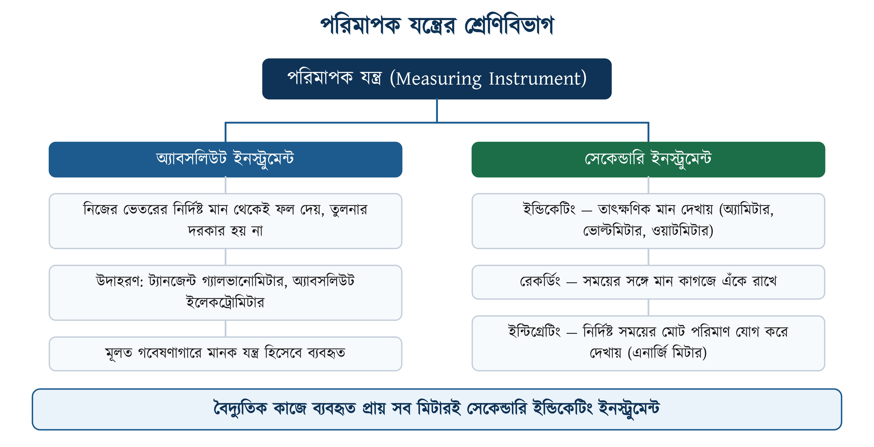
চিত্র ৫.১: পরিমাপক যন্ত্রের শ্রেণিবিভাগ

৫.২.১ অ্যাবসলিউট ও সেকেন্ডারি ইনস্ট্রুমেন্ট
• অ্যাবসলিউট ইনস্ট্রুমেন্ট: যে যন্ত্র নিজের গঠনগত ধ্রুবক ব্যবহার করেই রাশির মান নির্ণয় করতে পারে, অন্য যন্ত্রের সঙ্গে তুলনার প্রয়োজন হয় না। যেমন — ট্যানজেন্ট গ্যালভানোমিটার, অ্যাবসলিউট ইলেকট্রোমিটার। এগুলো সাধারণত গবেষণাগারে মানক যন্ত্র হিসেবে ব্যবহৃত হয়।
• সেকেন্ডারি ইনস্ট্রুমেন্ট: যে যন্ত্র আগে থেকে ক্যালিব্রেট করা স্কেলে সরাসরি পাঠ দেখায়। যেমন — অ্যামিটার, ভোল্টমিটার, ওয়াটমিটার। ব্যবহারিক ক্ষেত্রে প্রায় সব যন্ত্রই এই শ্রেণির।

৫.২.২ সেকেন্ডারি ইনস্ট্রুমেন্টের তিন প্রকার
সারণি ৫.২: সেকেন্ডারি ইনস্ট্রুমেন্টের প্রকারভেদ
প্রকার | কাজ | উদাহরণ | যেখানে ব্যবহার
ইন্ডিকেটিং (Indicating) | তাৎক্ষণিক মান কাঁটা বা ডিসপ্লেতে দেখায় | অ্যামিটার, ভোল্টমিটার, ওয়াটমিটার | সব ধরনের সাধারণ কাজে
রেকর্ডিং (Recording) | সময়ের সঙ্গে মানের পরিবর্তন কাগজে এঁকে রাখে | রেকর্ডিং ভোল্টমিটার, চার্ট রেকর্ডার | বিদ্যুৎকেন্দ্র ও উপকেন্দ্রে
ইন্টিগ্রেটিং (Integrating) | নির্দিষ্ট সময়ের মোট পরিমাণ যোগ করে দেখায় | এনার্জি মিটার, অ্যাম্পিয়ার-আওয়ার মিটার | বিদ্যুৎ বিল ও ব্যাটারি চার্জিং

৫.৩ অ্যানালগ ও ডিজিটাল মিটার
পাঠ দেখানোর পদ্ধতি অনুসারে মিটার দুই ধরনের। অ্যানালগ মিটারে একটি কাঁটা স্কেলের উপর ঘুরে মান দেখায়; ডিজিটাল মিটারে মান সরাসরি সংখ্যায় ডিসপ্লেতে ফুটে ওঠে। আজকাল মাঠপর্যায়ের কাজে ডিজিটাল মিটারই বেশি ব্যবহৃত হয়, তবে মান দ্রুত ওঠানামা করলে অ্যানালগ কাঁটার গতি দেখে অনেক সময় বেশি বোঝা যায়।
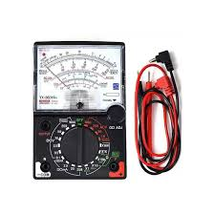 | 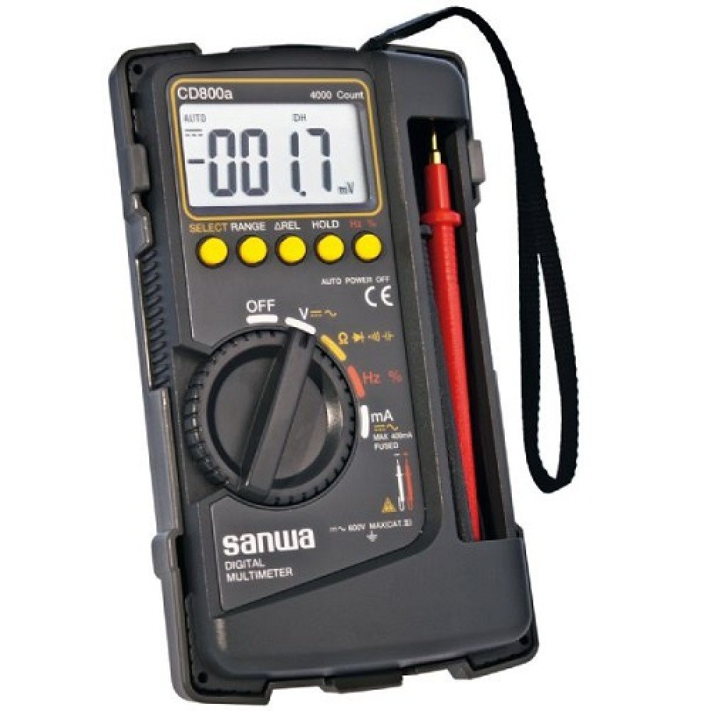 | 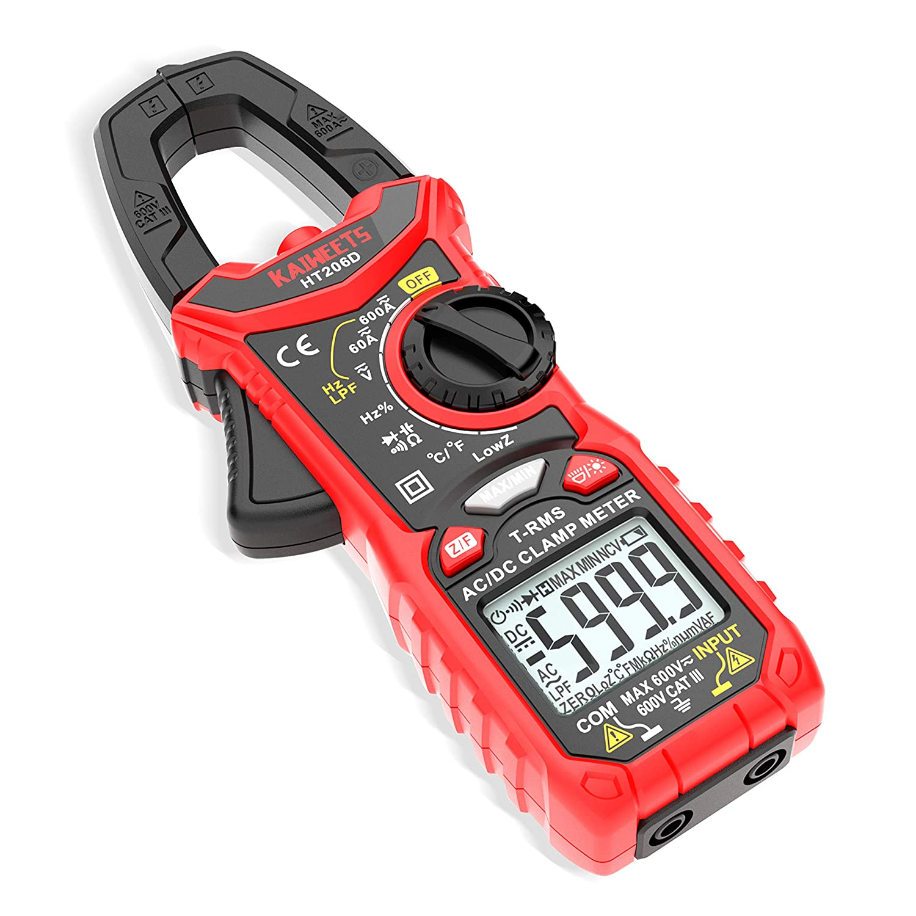
অ্যানালগ মাল্টিমিটার | ডিজিটাল মাল্টিমিটার | ক্ল্যাম্প মিটার
চিত্র ৫.২: হাতে বহনযোগ্য তিনটি প্রচলিত মিটার
সারণি ৫.৩: অ্যানালগ ও ডিজিটাল মিটারের তুলনা
বিষয় | অ্যানালগ মিটার | ডিজিটাল মিটার
পাঠ দেখানোর ধরন | কাঁটা ও স্কেল | সংখ্যায় ডিসপ্লে
পাঠ নেওয়া | স্কেল দেখে হিসাব করতে হয় | সরাসরি পড়া যায়
পাঠের ভুল | লম্বভাবে না তাকালে প্যারালাক্স ভুল হয় | প্যারালাক্স ভুল নেই
দ্রুত পরিবর্তন | কাঁটার নড়াচড়ায় সহজে বোঝা যায় | সংখ্যা লাফায়, বুঝতে অসুবিধা
সূক্ষ্মতা | তুলনামূলক কম | বেশি, দশমিকসহ পাঠ দেয়
ব্যাটারি | ওহম রেঞ্জ ছাড়া লাগে না | সবসময় প্রয়োজন
দাম ও যত্ন | সস্তা, তবে ঝাঁকুনিতে কাঁটা নষ্ট হয় | দাম মান অনুযায়ী; ভালো মানের মিটার টেকসই

❖ মনে রাখুন
অ্যানালগ ইন্ডিকেটিং মিটারের নির্ভুলতা শ্রেণি (accuracy class) নির্ধারিত হয় IEC 60051 — Direct acting indicating analogue electrical measuring instruments and their accessories অনুযায়ী; এর পার্ট ২ বিশেষভাবে অ্যামিটার ও ভোল্টমিটারের জন্য। মিটারের ডায়ালে লেখা ১.৫ বা ২.৫ সংখ্যাটি সেই শ্রেণিই বোঝায় — অর্থাৎ পূর্ণ স্কেলের কত শতাংশ পর্যন্ত ত্রুটি হতে পারে।

৫.৩.১ প্যানেল মিটার
যে মিটার ডিস্ট্রিবিউশন বোর্ড বা প্যানেলের গায়ে স্থায়ীভাবে বসানো থাকে, তাকে প্যানেল মিটার বলে। এগুলো সবসময় লাইনের সঙ্গে যুক্ত থাকে বলে একনজরেই লাইনের ভোল্টেজ ও লোড-কারেন্ট দেখা যায়। বড় কারেন্টের ক্ষেত্রে প্যানেল অ্যামিটার সরাসরি লাইনে না বসিয়ে কারেন্ট ট্রান্সফরমারের (CT) মাধ্যমে বসানো হয়।
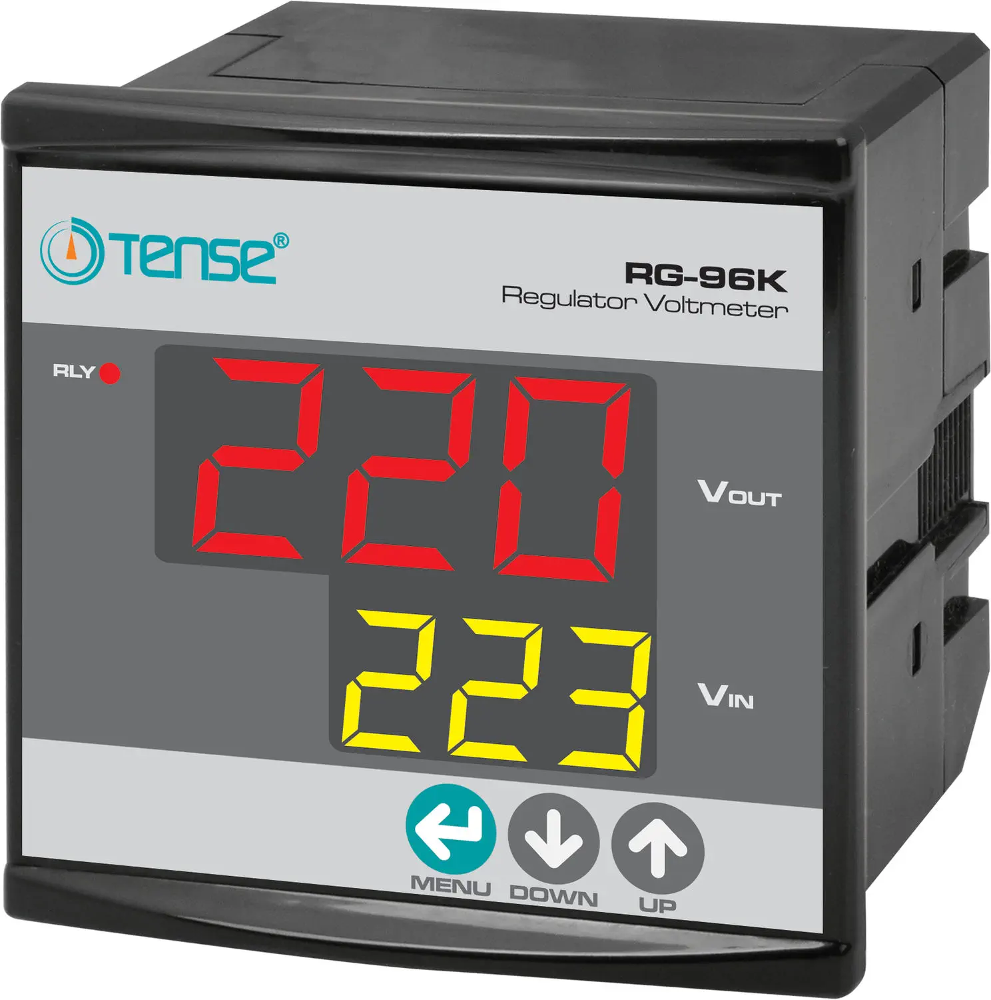 | 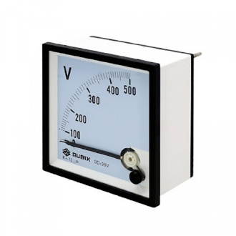 | 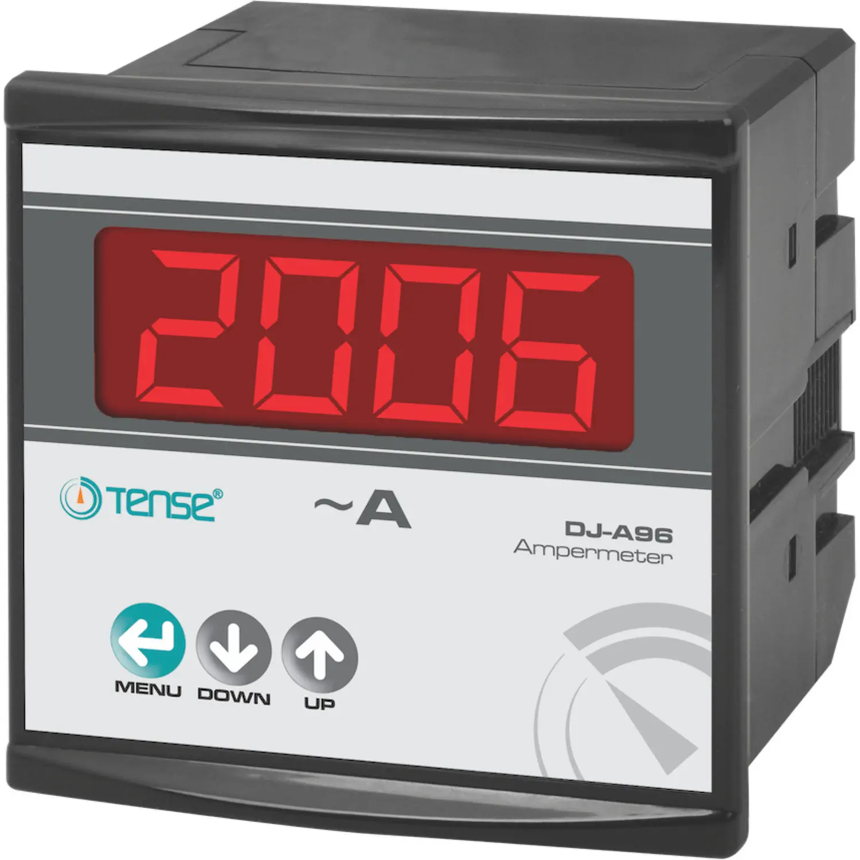 | 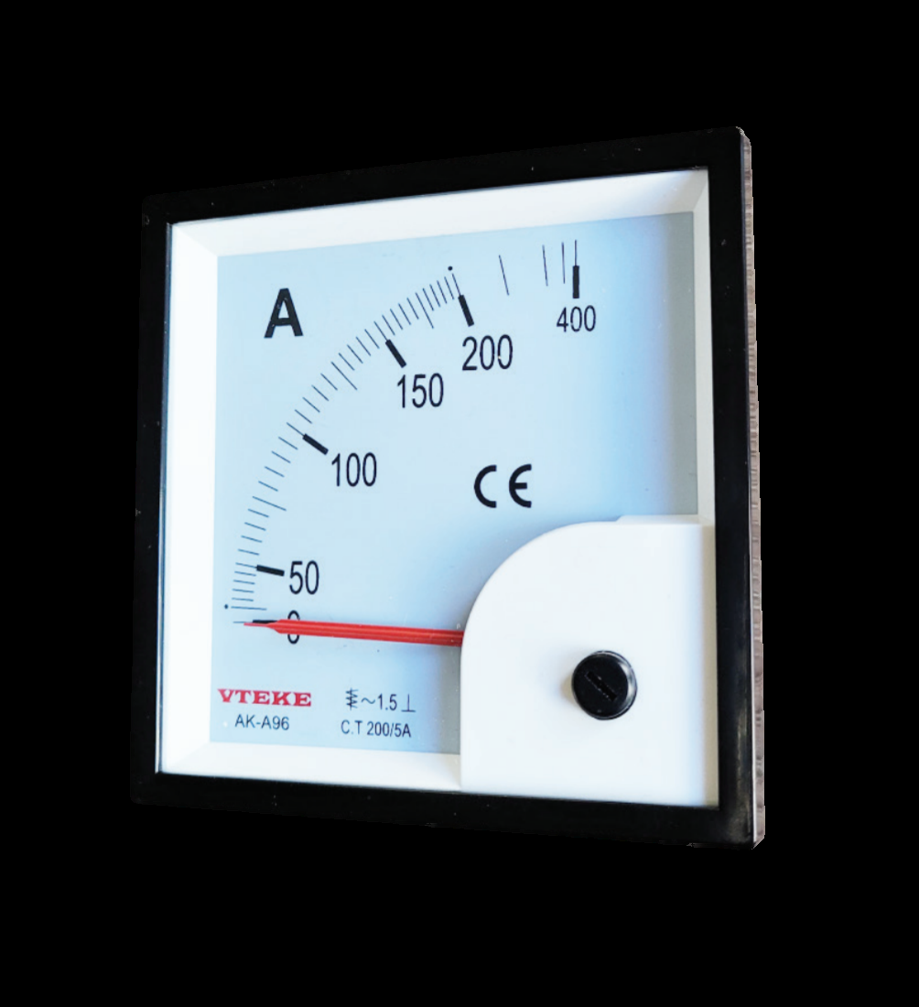
ডিজিটাল প্যানেল ভোল্টমিটার | অ্যানালগ প্যানেল ভোল্টমিটার | ডিজিটাল প্যানেল অ্যামিটার | অ্যানালগ প্যানেল অ্যামিটার
চিত্র ৫.৩: ডিস্ট্রিবিউশন বোর্ডে ব্যবহৃত প্যানেল মিটার

৫.৪ মাল্টিমিটার বা AVO মিটার
যে একটিমাত্র যন্ত্র দিয়ে ভোল্টেজ (V), কারেন্ট (A) ও রেজিস্ট্যান্স (Ω) — তিনটিই মাপা যায়, তাকে মাল্টিমিটার বা AVO মিটার বলে। নামটি এসেছে Ampere-Volt-Ohm থেকে। ইলেকট্রিশিয়ানের ব্যাগে সবচেয়ে প্রয়োজনীয় যন্ত্র এটিই।
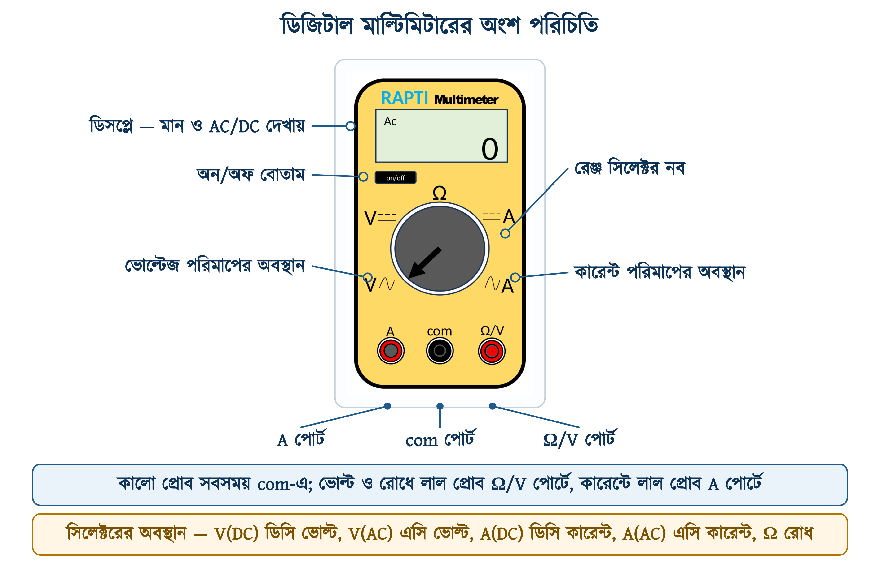
চিত্র ৫.৪: ডিজিটাল মাল্টিমিটারের অংশ পরিচিতি
সারণি ৫.৪: মাল্টিমিটারের অংশ ও তাদের কাজ
অংশ | কাজ
ডিসপ্লে | পরিমাপের মান এবং AC না DC তা দেখায়
রেঞ্জ সিলেক্টর নব | কোন রাশি ও কোন রেঞ্জে মাপা হবে তা নির্বাচন করে
com পোর্ট | কালো প্রোবের স্থান — সব পরিমাপে অপরিবর্তিত থাকে
Ω/V পোর্ট | ভোল্টেজ ও রেজিস্ট্যান্স মাপার সময় লাল প্রোব এখানে বসে
A পোর্ট | কারেন্ট মাপার সময় লাল প্রোব এখানে সরিয়ে নিতে হয়; অনেক মিটারে 10A ও mA-এর আলাদা পোর্ট থাকে
অন/অফ বোতাম | মিটার চালু ও বন্ধ করে; কাজ শেষে অবশ্যই বন্ধ করতে হয়
টেস্ট লিড বা প্রোব | বর্তনীর সঙ্গে মিটারের সংযোগ তৈরি করে

⚠ নিরাপত্তা সতর্কতা
কারেন্ট মাপার পর লাল প্রোবটি A পোর্ট থেকে সরিয়ে আবার Ω/V পোর্টে ফিরিয়ে নিতে ভুল করা যাবে না। A পোর্টে প্রোব রেখে ভুল করে ভোল্টেজ মাপতে গেলে মিটারের ভেতর দিয়ে সরাসরি শর্ট সার্কিট হয় — ফিউজ উড়ে যায়, অনেক সময় মিটারই পুড়ে যায়।

৫.৫ ক্ল্যাম্প মিটার
যে মিটার তারের চারপাশে চোয়াল আটকে, বর্তনী না কেটেই কারেন্ট মাপতে পারে, তাকে ক্ল্যাম্প মিটার বা টং টেস্টার বলে। তারের চারপাশে যে চৌম্বক ক্ষেত্র তৈরি হয়, চোয়ালের ভেতরের কোরে তা ধরা পড়ে এবং সেখান থেকেই কারেন্টের মান বের করা হয়। চলন্ত মোটর বা সচল ডিস্ট্রিবিউশন বোর্ডের কারেন্ট মাপার জন্য এটিই সবচেয়ে নিরাপদ ও দ্রুত উপায়।
• চলন্ত মোটর বা পাম্প কত কারেন্ট টানছে তা নেমপ্লেটের মানের সঙ্গে মিলিয়ে দেখা।
• ডিস্ট্রিবিউশন বোর্ডের প্রতিটি শাখার লোড-কারেন্ট মেপে ভারসাম্য যাচাই করা।
• কোনো সার্কিট ওভারলোড হচ্ছে কি না, তা ব্রেকারের রেটিংয়ের সঙ্গে মিলিয়ে দেখা।
• সরবরাহ বন্ধ না করেই দ্রুত ত্রুটি খোঁজা — যেখানে বর্তনী কাটা সম্ভব নয়।
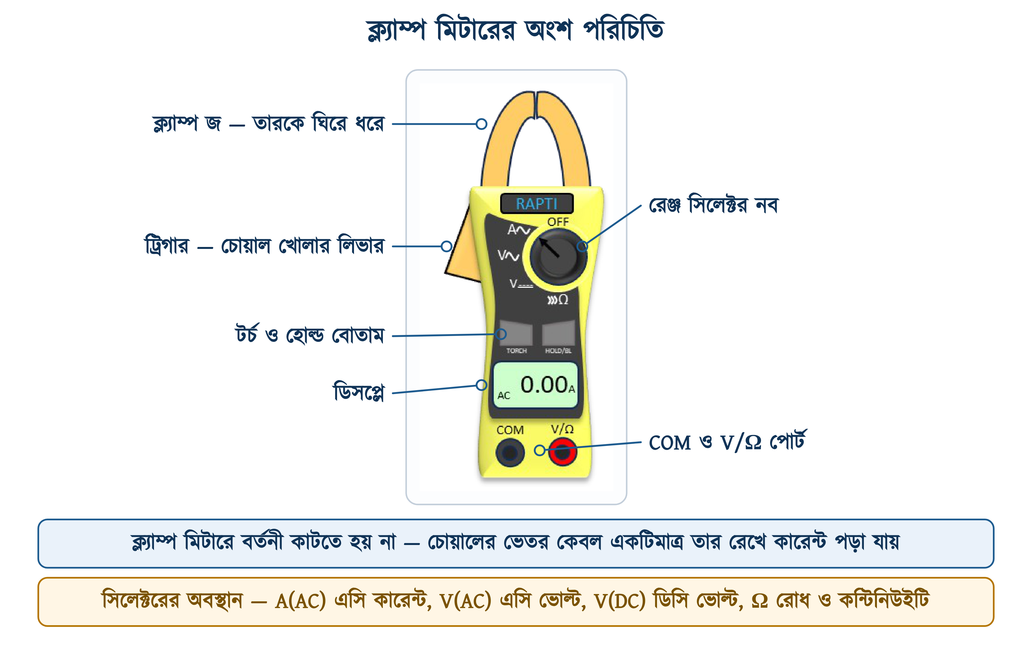
চিত্র ৫.৫: ক্ল্যাম্প মিটারের অংশ পরিচিতি
❖ মনে রাখুন
চোয়ালের ভেতর যদি ফেজ ও নিউট্রাল — দুটি তারই একসঙ্গে থাকে, তবে মিটার শূন্য দেখাবে। কারণ দুই তারের কারেন্ট সমান কিন্তু বিপরীতমুখী, তাই চৌম্বক ক্ষেত্র পরস্পরকে বাতিল করে দেয়। সবসময় একটিমাত্র তার চোয়ালের ভেতরে নিতে হবে। এই একই নীতিতে আর্থ-লিকেজ ধরা পড়ে — দুটি তার একসঙ্গে ধরার পরও পাঠ শূন্য না হলে বুঝতে হবে কোথাও লিকেজ আছে। তবে কয়েক মিলিঅ্যাম্পিয়ারের লিকেজ সাধারণ ক্ল্যাম্প মিটারে ধরা পড়ে না; এর জন্য আলাদা লিকেজ ক্ল্যাম্প মিটার লাগে।

৫.৬ ভোল্টেজ পরিমাপ পদ্ধতি
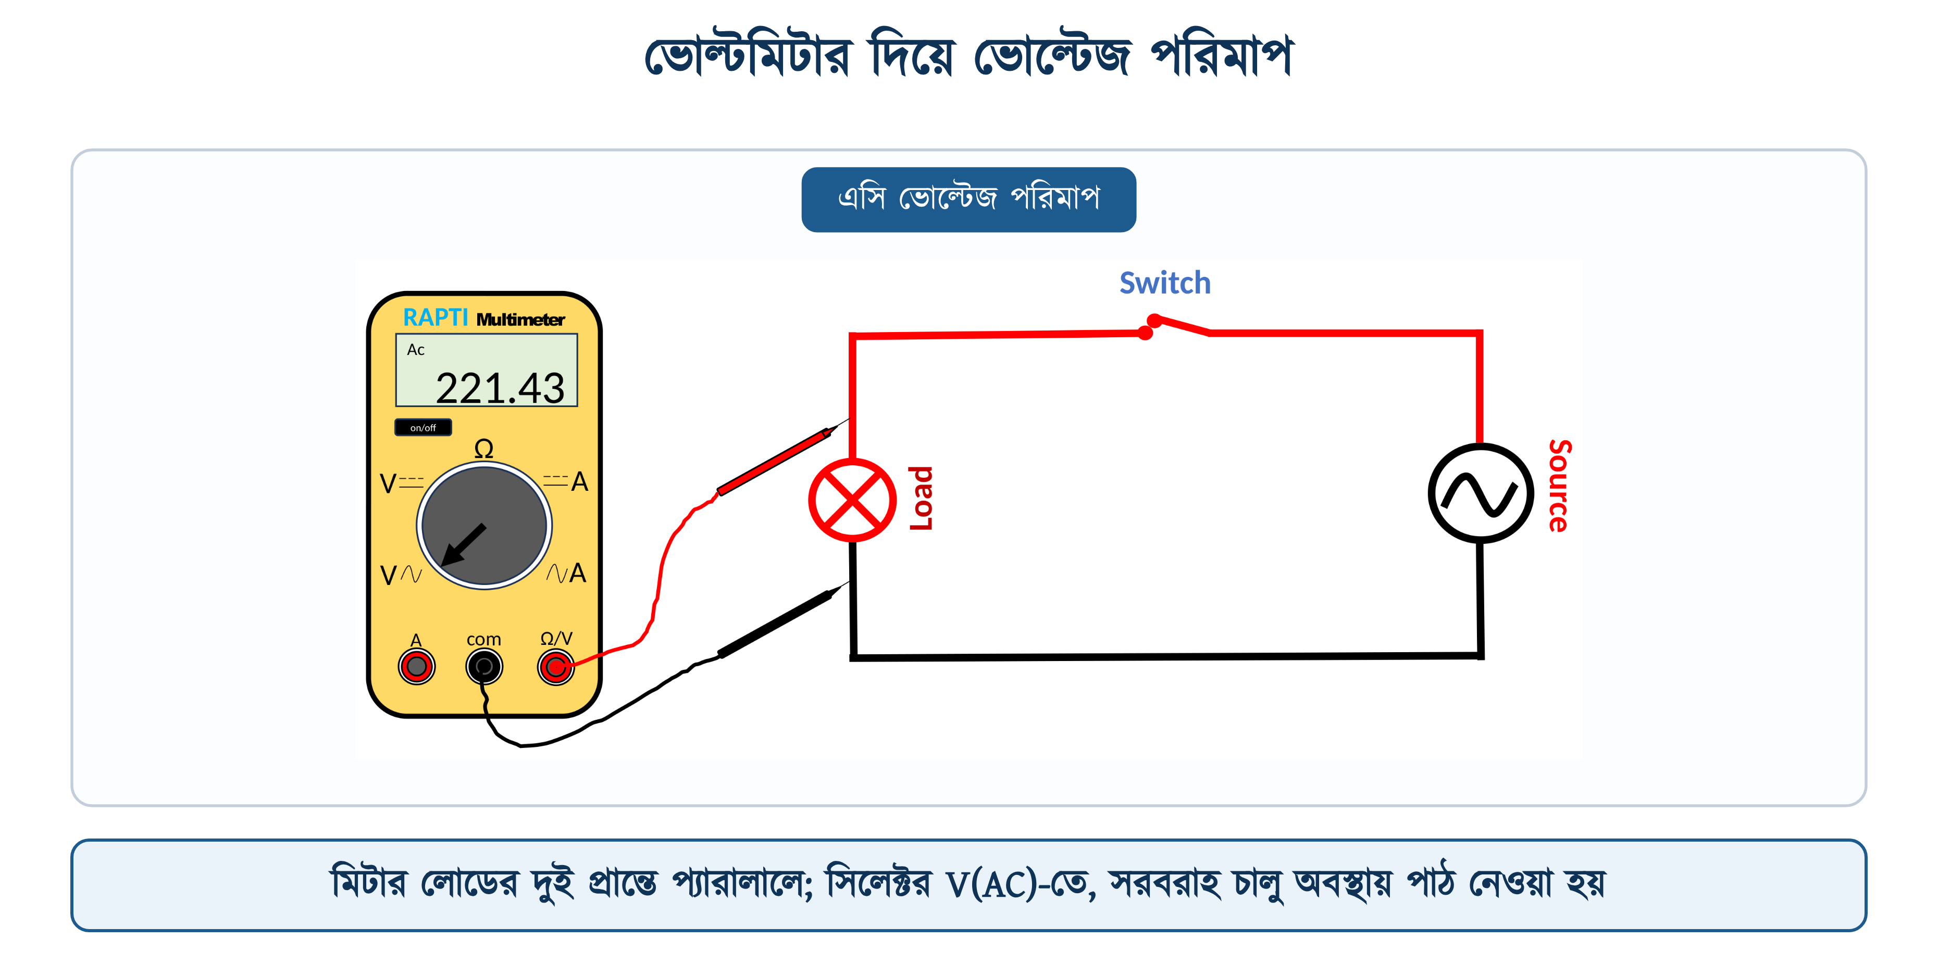
চিত্র ৫.৬: মাল্টিমিটার দিয়ে এসি ভোল্টেজ পরিমাপ
১. মিটার চালু করতে হবে।
২. সিলেক্টর নব V(AC) বা V(DC) — যেটি মাপা হবে সেই অবস্থানে নিতে হবে।
৩. কালো প্রোব com পোর্টে এবং লাল প্রোব Ω/V পোর্টে লাগাতে হবে।
৪. যে দুই বিন্দুর মধ্যে ভোল্টেজ জানা প্রয়োজন, প্রোব দুটি সেই দুই বিন্দুতে স্পর্শ করাতে হবে — অর্থাৎ লোডের সঙ্গে প্যারালালে।
৫. সরবরাহ চালু রেখে ডিসপ্লের পাঠ নিতে হবে।
✔ ব্যবহারিক পরামর্শ
রেঞ্জ অজানা থাকলে সবসময় সবচেয়ে বড় রেঞ্জ থেকে শুরু করতে হবে, তারপর প্রয়োজনমতো ছোট রেঞ্জে নামাতে হবে। অটো-রেঞ্জ মিটারে এই কাজটি যন্ত্র নিজেই করে নেয়। ব্যাটারির ভোল্টেজ মাপার সময় লাল প্রোব ধনাত্মক (+) এবং কালো প্রোব ঋণাত্মক (−) প্রান্তে ধরতে হয়; উল্টো ধরলে ডিজিটাল মিটার ঋণাত্মক চিহ্নসহ মান দেখাবে।

৫.৭ কারেন্ট পরিমাপ পদ্ধতি

৫.৭.১ মাল্টিমিটার দিয়ে — সিরিজে সংযোগ
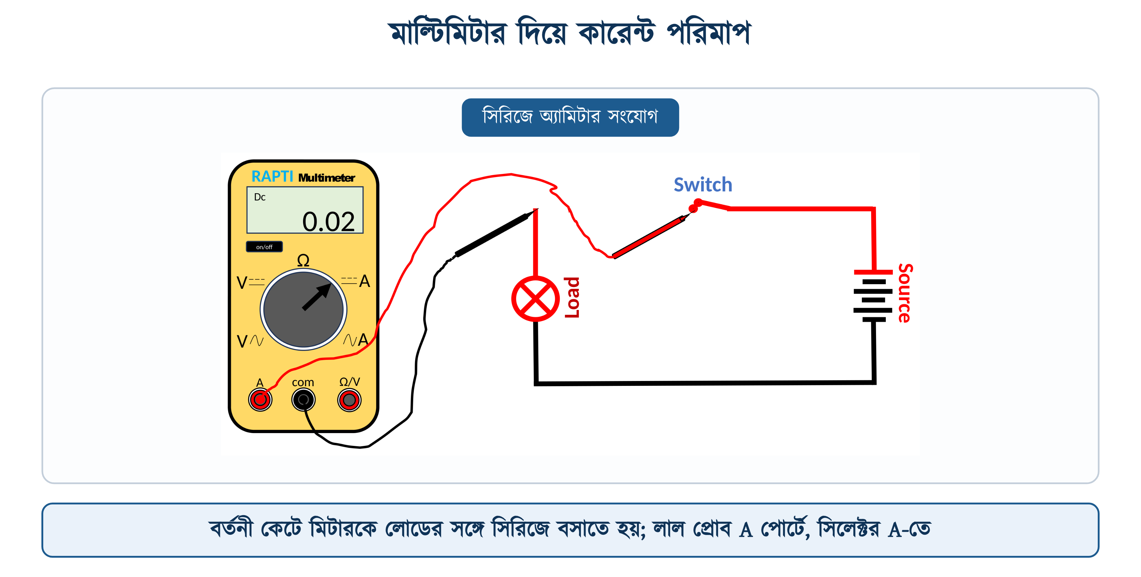
চিত্র ৫.৭: মাল্টিমিটার সিরিজে বসিয়ে কারেন্ট পরিমাপ
১. সরবরাহ বন্ধ করে টু-পোল টেস্টারে ভোল্টেজ নেই নিশ্চিত হয়ে, যে বিন্দুতে কারেন্ট মাপা হবে সেখানে তার খুলে নিতে হবে।
২. সিলেক্টর নব A অবস্থানে নিতে হবে (AC না DC তা দেখে নিয়ে)।
৩. কালো প্রোব com পোর্টে এবং লাল প্রোব A পোর্টে সরিয়ে নিতে হবে।
৪. মিটারে 10A ও mA-এর আলাদা পোর্ট থাকলে প্রত্যাশিত কারেন্ট অনুযায়ী পোর্ট ও রেঞ্জ বাছতে হবে; কারেন্ট অজানা হলে 10A পোর্ট দিয়ে শুরু করতে হবে। mA পোর্টে বড় কারেন্ট গেলে মিটারের ভেতরের ফিউজ কেটে যায়।
৫. খোলা দুই প্রান্তে প্রোব দুটি লাগিয়ে মিটারকে লোডের সঙ্গে সিরিজে যুক্ত করতে হবে।
৬. এরপর সরবরাহ চালু করে পাঠ নিতে হবে; পাঠ শেষে আবার সরবরাহ বন্ধ করে তার জোড়া দিতে হবে।
⚠ নিরাপত্তা সতর্কতা
অ্যামিটার বা কারেন্ট মোডের মাল্টিমিটার কখনোই লোডের সঙ্গে প্যারালালে বা সরাসরি সরবরাহের দুই তারে লাগানো যাবে না। কারেন্ট মোডে মিটারের রোধ প্রায় শূন্য, তাই এটি ইচ্ছাকৃত শর্ট সার্কিট তৈরি করে।

৫.৭.২ ক্ল্যাম্প মিটার দিয়ে — বর্তনী না কেটে
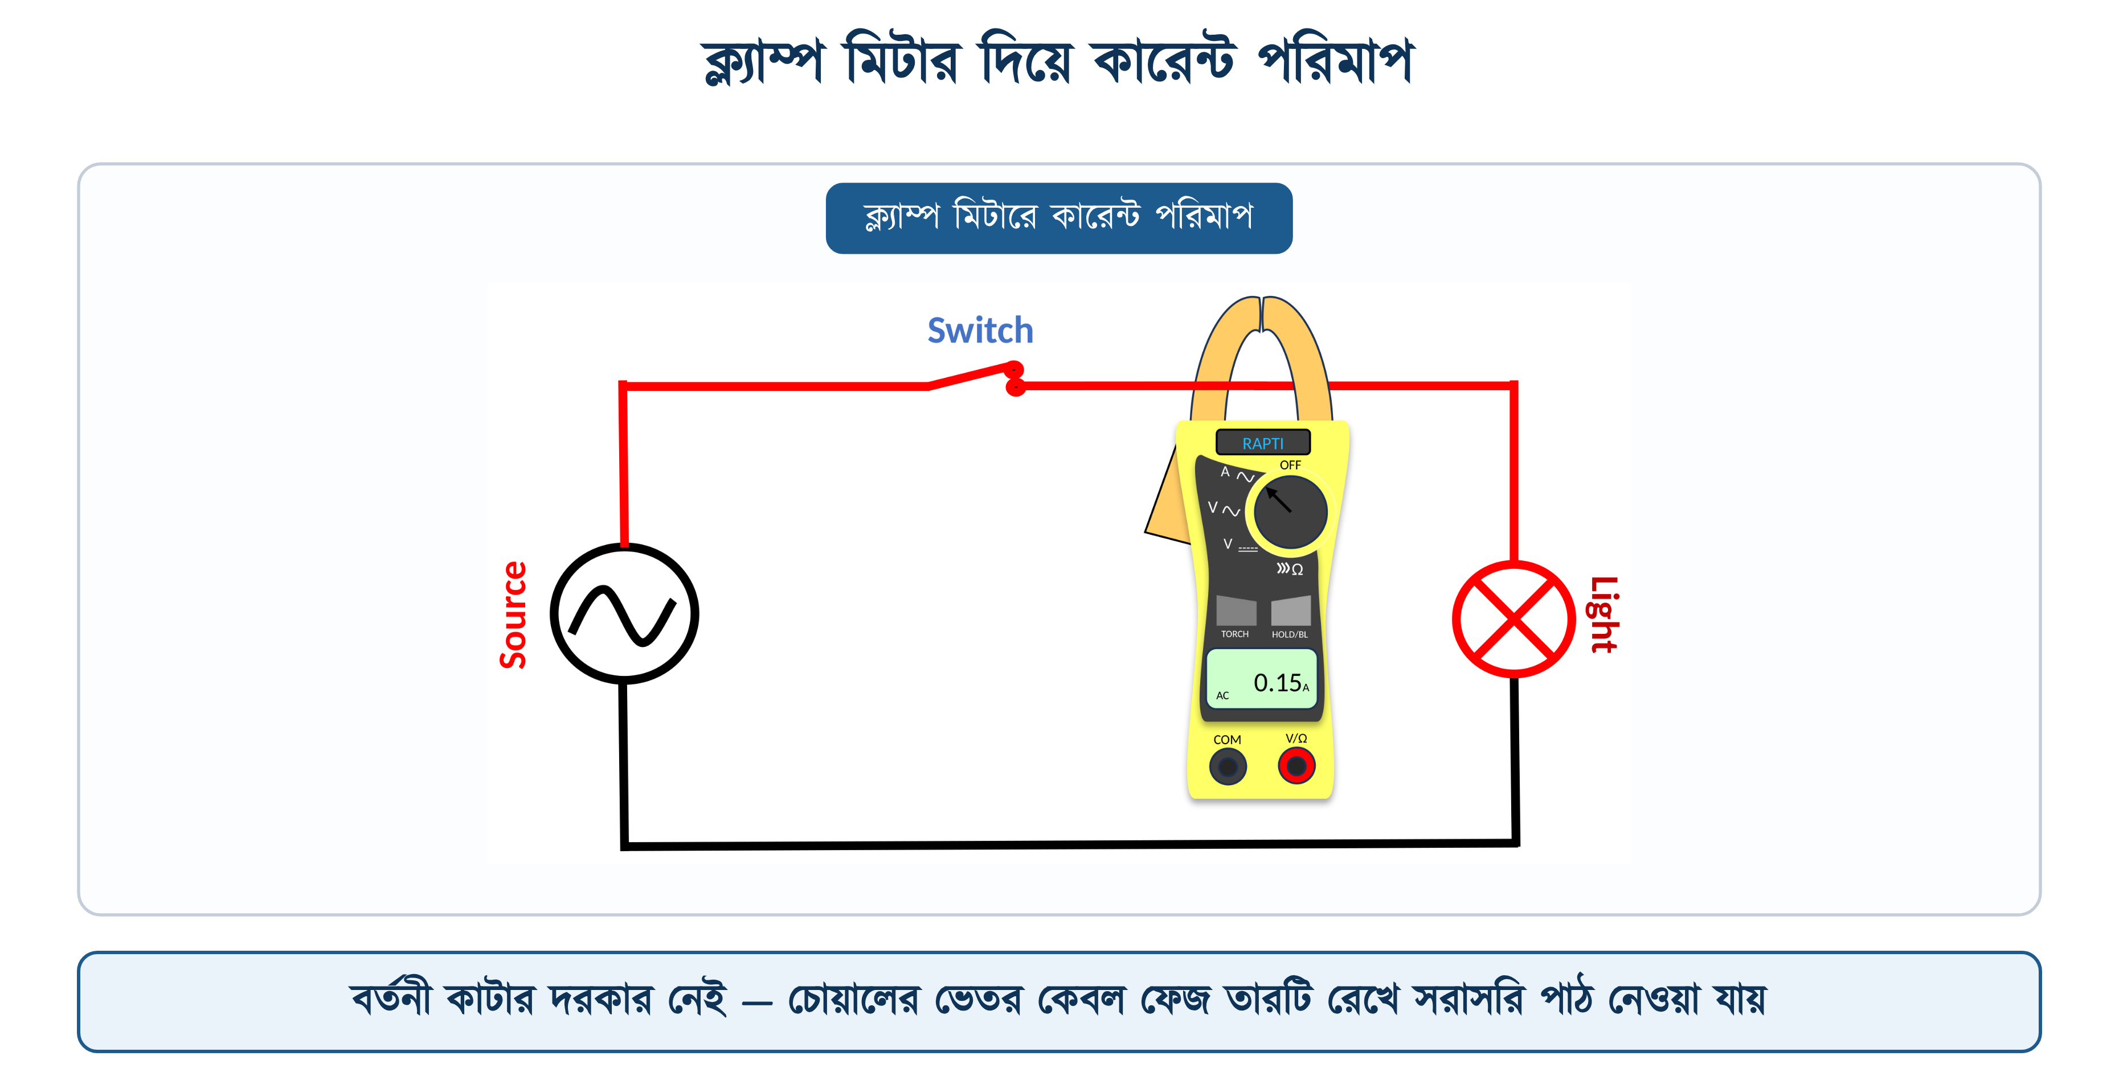
চিত্র ৫.৮: ক্ল্যাম্প মিটার দিয়ে কারেন্ট পরিমাপ
১. সিলেক্টর নব A(AC) অবস্থানে নিতে হবে।
২. ট্রিগার চেপে চোয়াল খুলতে হবে।
৩. কেবল একটিমাত্র তার (সাধারণত ফেজ তার) চোয়ালের ভেতরে নিয়ে ছেড়ে দিতে হবে।
৪. তারটি চোয়ালের মাঝখানে রাখতে হবে — কিনারায় থাকলে পাঠ কম আসে।
৫. ডিসপ্লের পাঠ নিতে হবে; প্রয়োজনে HOLD বোতাম চেপে মান ধরে রাখা যায়।
সারণি ৫.৫: কারেন্ট পরিমাপের দুই পদ্ধতির তুলনা
বিষয় | মাল্টিমিটার (সিরিজে) | ক্ল্যাম্প মিটার
বর্তনী কাটা | কাটতেই হয় | কাটার দরকার নেই
সরবরাহ | সংযোগের সময় বন্ধ রাখতে হয় | চালু অবস্থাতেই মাপা যায়
উপযুক্ত কারেন্ট | ছোট কারেন্ট (mA থেকে ১০ A) | বড় কারেন্ট (শত অ্যাম্পিয়ার)
ঝুঁকি | ভুল সংযোগে শর্ট সার্কিটের ঝুঁকি | স্পর্শ ছাড়াই মাপা যায়, নিরাপদ
সূক্ষ্মতা | বেশি | ছোট কারেন্টে তুলনামূলক কম

৫.৮ রেজিস্ট্যান্স পরিমাপ পদ্ধতি
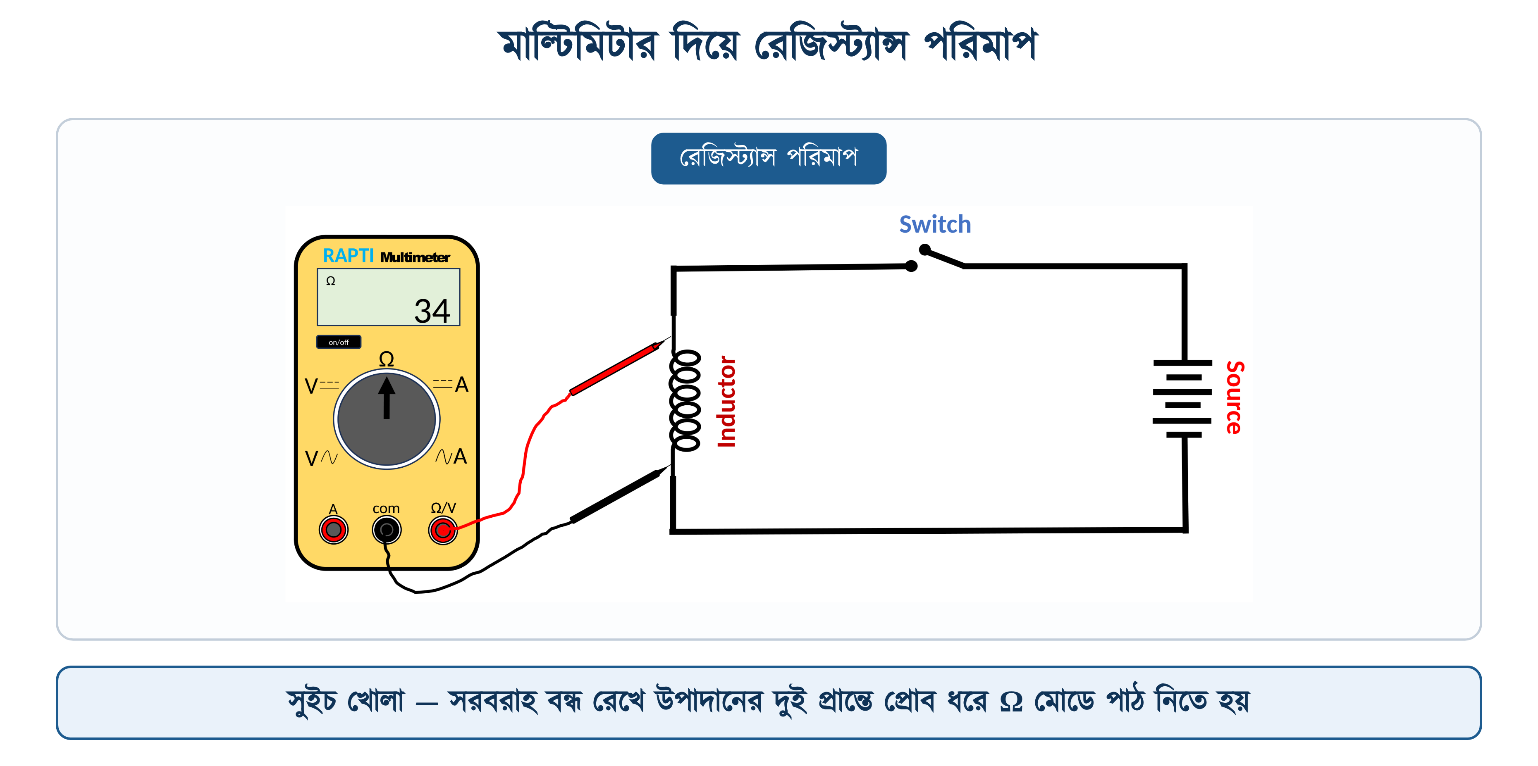
চিত্র ৫.৯: মাল্টিমিটার দিয়ে রেজিস্ট্যান্স পরিমাপ
১. সরবরাহ অবশ্যই বন্ধ করতে হবে — চিত্রে সুইচটি খোলা রাখা হয়েছে সেজন্যই।
২. মিটার চালু করে সিলেক্টর নব Ω অবস্থানে নিতে হবে।
৩. ম্যানুয়াল রেঞ্জের মিটার হলে প্রত্যাশিত মান অনুযায়ী রেঞ্জ বেছে নিতে হবে (200 Ω, 2 kΩ, 20 kΩ, 200 kΩ, 2 MΩ ইত্যাদি)।
৪. কালো প্রোব com পোর্টে এবং লাল প্রোব Ω/V পোর্টে লাগাতে হবে।
৫. যে উপাদানের রোধ মাপা হবে তার দুই প্রান্তে প্রোব দুটি স্পর্শ করাতে হবে।
৬. ডিসপ্লের পাঠ নিতে হবে এবং একক (Ω, kΩ না MΩ) দেখে নিতে হবে।
⚠ নিরাপত্তা সতর্কতা
চালু বর্তনীতে কখনো Ω মোডে প্রোব ধরা যাবে না; এতে মিটার নষ্ট হতে পারে এবং পাঠও ভুল আসে।
▪ পরিমাপের আগে সরবরাহ বন্ধ করে ক্যাপাসিটর ডিসচার্জ হতে সময় দিতে হবে।
▪ রোধ মাপার সময় দুই হাতে প্রোবের ধাতব ডগা ধরা যাবে না; তাহলে শরীরের রোধ প্যারালালে যুক্ত হয়ে পাঠ কম দেখায়।
▪ সার্কিটে বসানো অবস্থায় রোধ মাপলে পাশের শাখার রোধ যুক্ত হয়ে মান কম দেখাতে পারে; সঠিক পাঠের জন্য উপাদানটির এক প্রান্ত খুলে নিতে হবে।

✔ ব্যবহারিক পরামর্শ
রোধ পরিমাপের সবচেয়ে বেশি ব্যবহার হলো কন্টিনিউইটি টেস্ট — তার, কয়েল বা ফিউজ ভেতরে ছিঁড়ে গেছে কি না তা যাচাই করা। ভালো তারে পাঠ প্রায় শূন্য ওহম আসবে; ছেঁড়া তারে মিটার OL বা 1 (অসীম) দেখাবে। বেশির ভাগ মিটারে এই মোডে একটি বিপ শব্দও শোনা যায়।

৫.৯ মেগার, আর্থ টেস্টার ও ইনসুলেশন টেস্টার
মাল্টিমিটারের ব্যাটারি মাত্র কয়েক ভোল্টের, তাই ইনসুলেশনের দুর্বলতা এতে ধরা পড়ে না। ইনসুলেশন যাচাই করতে উঁচু ডিসি ভোল্টেজ প্রয়োগ করে রোধ মাপতে হয়। এ কাজের যন্ত্র ইনসুলেশন রেজিস্ট্যান্স টেস্টার; মাঠে একে মেগার বলা হয় (Megger আসলে একটি প্রস্তুতকারক কোম্পানির নাম)। এটি সাধারণত ২৫০, ৫০০ বা ১০০০ ভোল্ট ডিসি প্রয়োগ করে ইনসুলেশনের রোধ মেগাওহমে দেখায়।
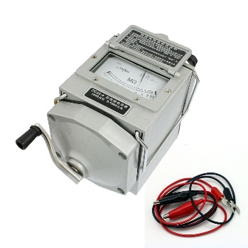 | 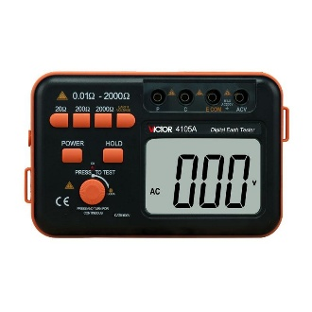 | 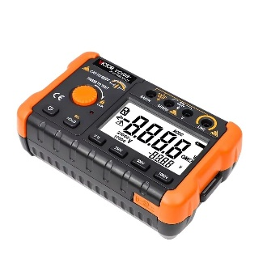
মেগার (হ্যান্ড-ক্র্যাঙ্ক) | আর্থ রেজিস্ট্যান্স টেস্টার | ডিজিটাল ইনসুলেশন ও আর্থ টেস্টার
চিত্র ৫.১০: ইনসুলেশন ও আর্থিং পরীক্ষার যন্ত্র
• মেগার: ফেজ-নিউট্রাল, ফেজ-আর্থ ও নিউট্রাল-আর্থের মধ্যে ইনসুলেশন রোধ মাপে। IEC 60364-6 অনুযায়ী নতুন ওয়্যারিং চালুর আগে যে যাচাই করতে হয়, এই পরীক্ষা তার অংশ।
• আর্থ রেজিস্ট্যান্স টেস্টার: আর্থ ইলেকট্রোড ও মাটির মধ্যেকার রোধ মাপে; মান যত কম, আর্থিং তত ভালো।
• কন্টিনিউইটি টেস্টার: কোনো পথ অবিচ্ছিন্ন আছে কি না তা শব্দ বা বাতির মাধ্যমে জানায় — বেশির ভাগ ডিজিটাল মাল্টিমিটারেই এই সুবিধা আছে।
❖ মনে রাখুন
মেগার দিয়ে পরিমাপের সময় বর্তনীটি সরবরাহ থেকে সম্পূর্ণ বিচ্ছিন্ন থাকতে হবে এবং সংবেদনশীল ইলেকট্রনিক যন্ত্র (আইপিএস, ডিমার, এলইডি ড্রাইভার) খুলে রাখতে হবে — উঁচু টেস্ট ভোল্টেজে সেগুলো নষ্ট হয়ে যায়। IEC 60364-6 অনুযায়ী ৫০০ V পর্যন্ত লাইনের (যেমন ২৩০/৪০০ V) ওয়্যারিং ৫০০ V ডিসিতে পরীক্ষা করা হয়, আর ইনসুলেশন রোধ কমপক্ষে ১ MΩ হতে হয়।

৫.১০ ইন্টিগ্রেটিং মিটার
যে মিটার তাৎক্ষণিক মান না দেখিয়ে নির্দিষ্ট সময়ের মোট পরিমাণ জমা করে দেখায়, তাকে ইন্টিগ্রেটিং মিটার বলে। বাসাবাড়ির মিটার-বোর্ডে বসানো এনার্জি মিটার এর সবচেয়ে পরিচিত উদাহরণ — এটি কিলোওয়াট-ঘণ্টা বা ইউনিট হিসাব করে, আর সেই ইউনিটের উপরেই বিদ্যুৎ বিল তৈরি হয়।
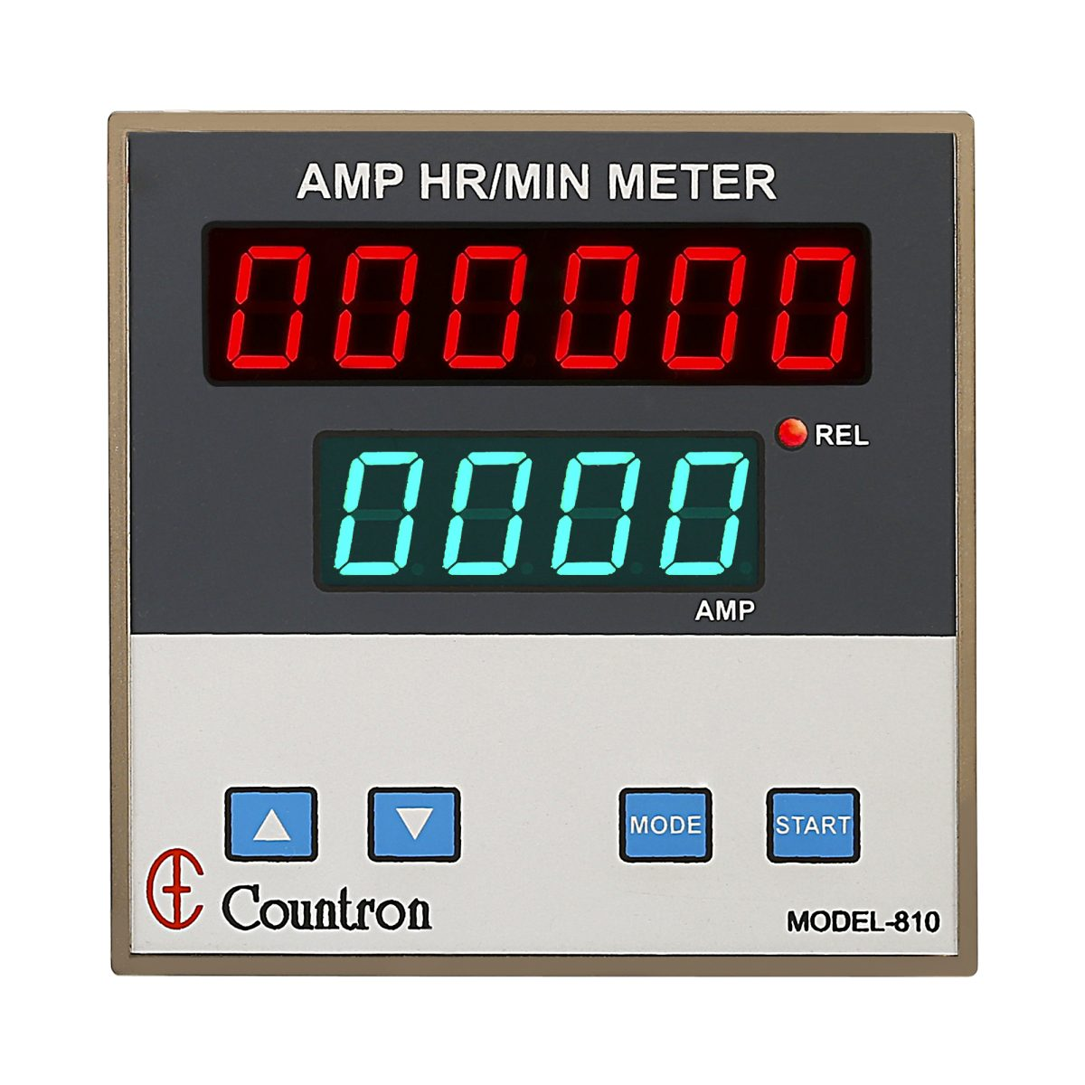 | 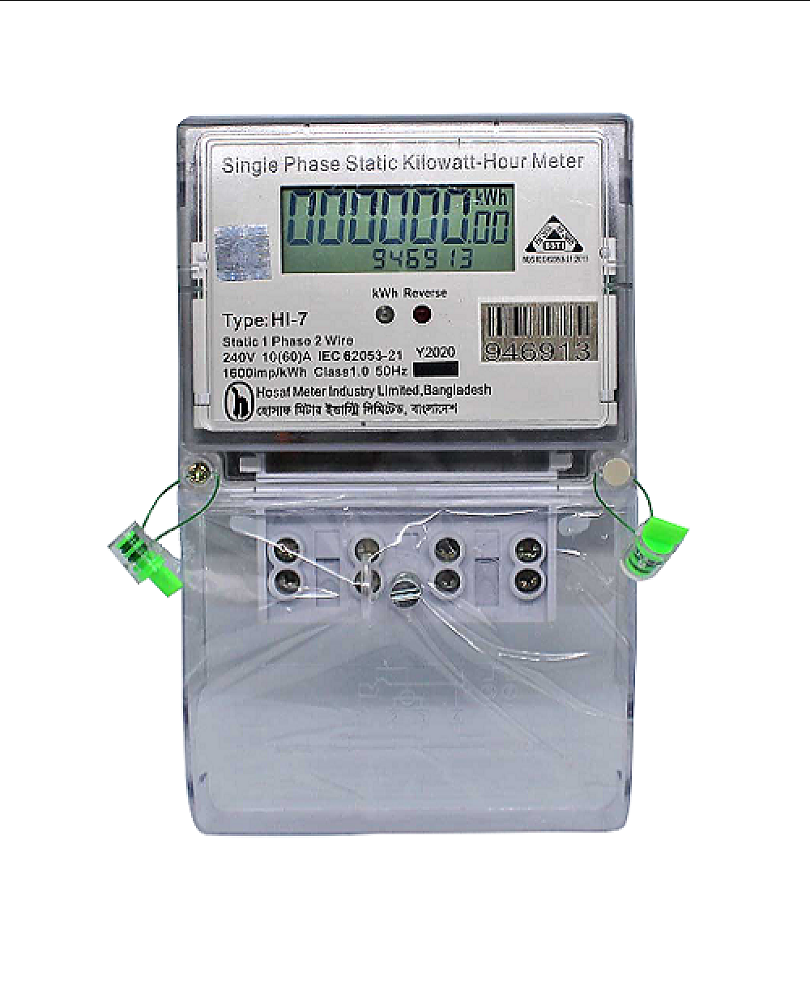
অ্যাম্পিয়ার-আওয়ার মিটার | এনার্জি মিটার (kWh মিটার)
চিত্র ৫.১১: ইন্টিগ্রেটিং মিটারের দুটি উদাহরণ
• এনার্জি মিটার: মোট ব্যবহৃত বৈদ্যুতিক শক্তি kWh এককে গণনা করে। পুরোনো ঘূর্ণমান চাকতির মিটারের জায়গায় এখন ডিজিটাল ও প্রি-পেইড মিটার বসানো হচ্ছে।
• অ্যাম্পিয়ার-আওয়ার মিটার: নির্দিষ্ট সময়ে মোট কত অ্যাম্পিয়ার-ঘণ্টা কারেন্ট প্রবাহিত হয়েছে তা দেখায় — ব্যাটারি চার্জিং ও ইলেকট্রোপ্লেটিংয়ে ব্যবহৃত হয়।
❖ মনে রাখুন
মিটারের পাঠ থেকে ইউনিট ও বিলের সরল হিসাব অধ্যায় ৩-এর ৩.৬ অংশে (উদাহরণ ৩.৪) দেখানো হয়েছে।

৫.১১ মিটার ব্যবহারে সতর্কতা
১. যে রাশি মাপা হবে, মিটারটি সেই রাশি মাপার উপযুক্ত কি না আগে নিশ্চিত করতে হবে।
২. মিটারের রেঞ্জ প্রত্যাশিত সর্বোচ্চ মানের চেয়ে কিছুটা বেশি হতে হবে।
৩. মাল্টিরেঞ্জ মিটারে রেঞ্জ পরিবর্তনের নবটি সরবরাহ অনুযায়ী সঠিক অবস্থানে নিতে হবে।
৪. সংযোগের নিয়ম মেনে চলতে হবে — অ্যামিটার সিরিজে, ভোল্টমিটার প্যারালালে।
৫. অ্যানালগ মিটারে পাঠ নেওয়ার আগে কাঁটা শূন্যে আছে কি না দেখে নিতে হবে; না থাকলে জিরো অ্যাডজাস্টমেন্ট স্ক্রু ঘুরিয়ে শূন্যে আনতে হবে।
৬. পাঠ নেওয়ার সময় কাঁটার দিকে লম্বভাবে তাকাতে হবে, নইলে প্যারালাক্স ভুল হয়।
৭. কাঁটা স্থির হওয়ার পর পাঠ নিতে হবে।
৮. প্রোবের ইনসুলেশন ফাটা বা তার বেরিয়ে থাকলে সেই প্রোব ব্যবহার করা যাবে না।
৯. কাজ শেষে সিলেক্টর নব OFF বা সর্বোচ্চ ভোল্ট রেঞ্জে রেখে মিটার বন্ধ করতে হবে।
⚠ নিরাপত্তা সতর্কতা
মিটারের গায়ে লেখা CAT রেটিং দেখে তবেই কাজে নামতে হবে। IEC 61010 (পার্ট ২-০৩০) অনুযায়ী পরিমাপ-শ্রেণিগুলো হলো:
▪ CAT II — সকেট আউটলেট ও তার সঙ্গে যুক্ত যন্ত্রপাতির বর্তনী।
▪ CAT III — ডিস্ট্রিবিউশন বোর্ড, সাব-ডিস্ট্রিবিউশন ও স্থায়ী স্থাপনার লাইন।
▪ CAT IV — মিটারিং পয়েন্ট, সার্ভিস এন্ট্রান্স ও বাইরের লাইন।
▪ কম শ্রেণির মিটার উঁচু শ্রেণির জায়গায় ব্যবহার করলে ট্রানজিয়েন্ট ভোল্টেজে মিটার ফেটে গিয়ে আর্ক-ফ্ল্যাশ ঘটতে পারে।

৫.১২ মিটার দিয়ে ত্রুটি নির্ণয়
মেপে যে সংখ্যা পাওয়া গেল, তা থেকে সিদ্ধান্তে পৌঁছানোই পরিমাপের আসল কাজ। মিটারের পাঠ থেকে বাস্তব সমস্যার কারণ বের করার দুটি হিসাব নিচে দেখানো হলো, তারপর মাঠপর্যায়ের আরও কয়েকটি সাধারণ সমস্যা এক সারণিতে সাজানো হয়েছে।
উদাহরণ ৫.১
একটি ফিলামেন্ট বাতির শাখায় মাল্টিমিটার সিরিজে বসিয়ে কারেন্ট পাওয়া গেল 0.17 A এবং ভোল্টমিটারে লাইন ভোল্টেজ 230 V। বাতিটির পাওয়ার কত?
প্রদত্ত : I = 0.17 A V = 230 V
নির্ণেয় : P = ?
সমাধান :
$$P\text{ = }V \text{×} I\text{ = 230 }\text{×}\text{ 0.17 = 39.1 }\text{W}$$
উত্তর : বাতিটির পাওয়ার প্রায় 39 W, অর্থাৎ এটি একটি 40 W বাতি।
P = V × I কেবল ফিলামেন্ট বা হিটারের মতো রেজিস্টিভ লোডে খাটে। এলইডি, সিএফএল বা ফ্যানে V × I আসল ওয়াটের চেয়ে বেশি আসে।

উদাহরণ ৫.২
সরবরাহ বন্ধ রেখে একটি বৈদ্যুতিক ইস্ত্রির কয়েলের রোধ মাপা হলো, মাল্টিমিটারে পাঠ এলো 52.9 Ω। ইস্ত্রিটি 230 V লাইনে কত কারেন্ট নেবে এবং এর ক্ষমতা কত?
প্রদত্ত : R = 52.9 Ω V = 230 V
নির্ণেয় : I = ? P = ?
সমাধান :
$$I\text{ = }\frac{\begin{aligned}V\end{aligned}}{\begin{aligned}R\end{aligned}}\text{ = }\frac{\begin{aligned}\text{230}\end{aligned}}{\begin{aligned}\text{52.9}\end{aligned}}\text{ = 4.35 }\text{A}$$
$$P\text{ = }V \text{×} I\text{ = 230 }\text{×}\text{ 4.35 = 1000 }\text{W}$$
উত্তর : ইস্ত্রিটি প্রায় 4.35 A কারেন্ট নেবে; অর্থাৎ এটি একটি 1000 W ইস্ত্রি।
নেমপ্লেটে 1000 W লেখা থাকলে পাঠটি ঠিক আছে। পাঠ OL বা অসীম এলে বুঝতে হবে ভেতরের কয়েল ছিঁড়ে গেছে।

উপরের দুটি হিসাব একেবারে নির্দিষ্ট দুটি প্রশ্নের উত্তর দিল। মাঠে প্রশ্নগুলো আরও নানা রকম হয় — নিচের সারণিতে কয়েকটি সাধারণ সমস্যা, তার জন্য কোন মিটার কোন মোডে ব্যবহার করতে হবে এবং পাঠ দেখে কী বোঝা যাবে তা দেওয়া হলো।
সারণি ৫.৬: মিটারের পাঠ থেকে ত্রুটি নির্ণয়
সমস্যা | পরিমাপ পদ্ধতি | পাঠ যা বোঝায়
বাতি জ্বলছে না | হোল্ডারের দুই প্রান্তে V(AC) | ২৩০ V আছে অথচ বাতি জ্বলছে না → বাতি বা হোল্ডার নষ্ট; ভোল্টেজ নেই → সুইচ বা তারে ত্রুটি
ফিউজ ভালো কি না | ফিউজ খুলে নিয়ে Ω মোডে দুই প্রান্তে | প্রায় ০ Ω → ভালো; OL বা অসীম → ফিউজ উড়ে গেছে
সুইচ কাজ করছে না | সরবরাহ বন্ধ রেখে Ω মোডে দুই টার্মিনালে | সুইচ অন-এ ০ Ω ও অফ-এ অসীম হলে সুইচ ভালো
ফ্যান ঘুরছে না | ক্ল্যাম্প মিটারে A(AC) | কারেন্ট শূন্য → সরবরাহ পৌঁছায়নি; কারেন্ট আছে কিন্তু ঘুরছে না → ক্যাপাসিটর বা বেয়ারিং সমস্যা
সার্কিট গরম হচ্ছে | ক্ল্যাম্প মিটারে শাখার কারেন্ট | পাঠ তার ও ব্রেকারের রেটিং ছাড়িয়ে গেলে ওভারলোড
বারবার RCCB ট্রিপ করে | লিকেজ ক্ল্যাম্প মিটারে ফেজ ও নিউট্রাল একসঙ্গে | পাঠ শূন্য না এলে কোথাও আর্থ-লিকেজ আছে (MCB বারবার ট্রিপ করলে সাধারণত ওভারলোড বা শর্ট সার্কিট)
ওয়্যারিং নতুন বসানো হয়েছে | মেগারে ফেজ-আর্থ ইনসুলেশন | মেগাওহমে উঁচু পাঠ → ইনসুলেশন ভালো; কম পাঠ → লিকেজ বা স্যাঁতসেঁতে তার

✔ ব্যবহারিক পরামর্শ
Prove–Test–Prove পদ্ধতি (অধ্যায় ১-এর ১.৮.২): লাইন ডেড কি না যাচাই করতে হয় টু-পোল ভোল্টেজ টেস্টার বা উপযুক্ত CAT রেটিংয়ের মাল্টিমিটার দিয়ে। মাঝপথে ব্যাটারি শেষ হলে বা প্রোব ছিঁড়ে গেলে জীবন্ত লাইনকেও ডেড মনে হতে পারে; তিনটি ধাপ সেই বিপদ ঠেকায়:
▪ পরিচিত একটি চালু লাইনে মিটার ধরে দেখে নিতে হবে পাঠ আসছে কি না।
▪ এরপর যে অংশ পরীক্ষা করা হবে সেখানে ধরতে হবে; পাঠ শূন্য এলে লাইন ডেড।
▪ আবার সেই চালু লাইনে ধরে নিশ্চিত হতে হবে মিটার এখনো কাজ করছে।

❖ মনে রাখুন
উদাহরণ ৫.২-এর মতো হিসাব সব লোডে খাটে না — ফিলামেন্ট বাতিতে এভাবে হিসাব করা যাবে না। টাংস্টেন ফিলামেন্ট জ্বলন্ত অবস্থায় প্রায় ২৫০০ °C গরম হয়, আর তখন তার রোধ ঠান্ডা অবস্থার প্রায় ১৫ গুণ হয়ে যায়। একটি ভালো 100 W বাতির জ্বলন্ত অবস্থার রোধ 529 Ω হলেও সরবরাহ বন্ধ রেখে মাপলে মিটারে পাঠ আসবে মাত্র ৩৫–৪৫ Ω-এর মতো। কম পাঠ দেখে বাতিটিকে নষ্ট ভেবে ফেলা যাবে না; ওই কম পাঠই স্বাভাবিক। ইস্ত্রি, হিটার বা কেটলির নাইক্রোম কয়েলে রোধ গরমে প্রায় বদলায় না, তাই সেখানে ঠান্ডা অবস্থার পাঠ দিয়েই ক্ষমতার হিসাব মেলে।

৫.১৩ সারসংক্ষেপ
• বৈদ্যুতিক রাশি মাপার যন্ত্রই পরিমাপক যন্ত্র; বৈদ্যুতিক কাজের প্রতিটি সিদ্ধান্ত এই পাঠের উপর নির্ভরশীল।
• কার্যপদ্ধতি অনুসারে যন্ত্র দুই প্রকার — অ্যাবসলিউট ও সেকেন্ডারি; সেকেন্ডারি আবার ইন্ডিকেটিং, রেকর্ডিং ও ইন্টিগ্রেটিং।
• অ্যানালগ মিটারে কাঁটা ও স্কেল, ডিজিটাল মিটারে সরাসরি সংখ্যা — ডিজিটালে প্যারালাক্স ভুল হয় না।
• মাল্টিমিটার বা AVO মিটার দিয়ে ভোল্ট, অ্যাম্পিয়ার ও ওহম তিনটিই মাপা যায়।
• ভোল্টেজ মাপতে হয় প্যারালালে ও সরবরাহ চালু রেখে; কারেন্ট মাপতে হয় সিরিজে; রোধ মাপতে হয় সরবরাহ বন্ধ রেখে।
• কারেন্ট মাপার পর লাল প্রোব A পোর্ট থেকে সরিয়ে Ω/V পোর্টে ফেরত আনতে হয়।
• ক্ল্যাম্প মিটার বর্তনী না কেটেই কারেন্ট মাপে, তবে চোয়ালের ভেতর একটিমাত্র তার থাকতে হবে।
• মেগার উঁচু ডিসি ভোল্টেজ প্রয়োগ করে ইনসুলেশন রোধ মেগাওহমে মাপে।
• এনার্জি মিটার ইন্টিগ্রেটিং যন্ত্র — মোট ব্যবহৃত ইউনিট (kWh) গণনা করে।
• মিটারের CAT রেটিং (IEC 61010-2-030) কাজের জায়গার উপযুক্ত কি না দেখে নিতে হয়।

৫.১৪ পারিভাষিক শব্দ
সারণি ৫.৭: অধ্যায়ে ব্যবহৃত পারিভাষিক শব্দ
ইংরেজি পরিভাষা | বাংলা অর্থ | সংক্ষিপ্ত ব্যাখ্যা
Measuring Instrument | পরিমাপক যন্ত্র | রাশির পরিমাণ মাপার যন্ত্র
Absolute Instrument | অ্যাবসলিউট ইনস্ট্রুমেন্ট | তুলনা ছাড়াই মান দেয়
Secondary Instrument | সেকেন্ডারি ইনস্ট্রুমেন্ট | ক্যালিব্রেট করা স্কেলে পাঠ দেয়
Indicating Instrument | ইন্ডিকেটিং ইনস্ট্রুমেন্ট | তাৎক্ষণিক মান দেখায়
Recording Instrument | রেকর্ডিং ইনস্ট্রুমেন্ট | সময়ের সঙ্গে মান এঁকে রাখে
Integrating Instrument | ইন্টিগ্রেটিং ইনস্ট্রুমেন্ট | মোট পরিমাণ যোগ করে দেখায়
Analog Meter | অ্যানালগ মিটার | কাঁটা ও স্কেলে পাঠ দেয়
Digital Meter | ডিজিটাল মিটার | সংখ্যায় পাঠ দেখায়
Panel Meter | প্যানেল মিটার | বোর্ডে স্থায়ীভাবে বসানো মিটার
Multimeter / AVO Meter | মাল্টিমিটার | V, A ও Ω — তিনটিই মাপে
Ammeter | অ্যামিটার | কারেন্ট মাপে, সিরিজে বসে
Voltmeter | ভোল্টমিটার | ভোল্টেজ মাপে, প্যারালালে বসে
Ohmmeter | ওহমমিটার | রোধ মাপার যন্ত্র
Galvanometer | গ্যালভানোমিটার | খুব ছোট কারেন্ট শনাক্ত করে
Clamp Meter | ক্ল্যাম্প মিটার | বর্তনী না কেটে কারেন্ট মাপে
Current Transformer (CT) | সিটি | বড় কারেন্ট নামিয়ে মিটারে দেয়
Test Lead / Probe | টেস্ট লিড / প্রোব | মিটারের সংযোগ তার ও ডগা
Megger | মেগার | ইনসুলেশন টেস্টারের প্রচলিত নাম (একটি কোম্পানির নাম থেকে)
Insulation Tester | ইনসুলেশন টেস্টার | মেগার — ইনসুলেশন রোধ মাপে
Earth Tester | আর্থ টেস্টার | আর্থ ইলেকট্রোডের রোধ মাপে
Earth Resistance | আর্থ রেজিস্ট্যান্স | আর্থিং কতটা ভালো তার মাপ (Ω)
Insulation Resistance | ইনসুলেশন রেজিস্ট্যান্স | ইনসুলেশনের রোধ (MΩ)
Continuity Test | কন্টিনিউইটি টেস্ট | পথ অবিচ্ছিন্ন কি না যাচাই
Energy Meter | এনার্জি মিটার | মোট ব্যবহৃত ইউনিট (kWh) গণনা করে
Parallax Error | প্যারালাক্স ভুল | বাঁকা চোখে স্কেল পড়ার ভুল
Accuracy Class | নির্ভুলতা শ্রেণি | মিটারের সর্বোচ্চ সম্ভাব্য ত্রুটি
CAT Rating | ক্যাট রেটিং | মিটার কোন শ্রেণির লাইনে ব্যবহারযোগ্য
IEC 61010 | আইইসি ৬১০১০ | পরিমাপ যন্ত্রের নিরাপত্তা মান; পার্ট ২-০৩০-এ CAT শ্রেণি

৫.১৫ অনুশীলনী

৫.১৫.১ ক. বহুনির্বাচনী প্রশ্ন
১. AVO মিটার দিয়ে কোনগুলো মাপা যায়?
(ক) শুধু কারেন্ট | (খ) শুধু পাওয়ার
(গ) শুধু ভোল্টেজ | (ঘ) ভোল্টেজ, কারেন্ট ও রোধ

২. যে যন্ত্র তুলনা ছাড়াই রাশির মান নির্ণয় করে তাকে কী বলে?
(ক) রেকর্ডিং ইনস্ট্রুমেন্ট | (খ) সেকেন্ডারি ইনস্ট্রুমেন্ট
(গ) অ্যাবসলিউট ইনস্ট্রুমেন্ট | (ঘ) ইন্ডিকেটিং ইনস্ট্রুমেন্ট

৩. এনার্জি মিটার কোন শ্রেণির যন্ত্র?
(ক) ইন্টিগ্রেটিং | (খ) রেকর্ডিং
(গ) অ্যাবসলিউট | (ঘ) ইন্ডিকেটিং

৪. অ্যামিটার বর্তনীতে কীভাবে সংযোগ করতে হয়?
(ক) প্যারালালে | (খ) সিরিজে
(গ) আর্থের সঙ্গে | (ঘ) যেকোনোভাবে

৫. ভোল্টমিটার বর্তনীতে কীভাবে সংযোগ করতে হয়?
(ক) প্যারালালে | (খ) নিউট্রালে
(গ) আর্থে | (ঘ) সিরিজে

৬. রেজিস্ট্যান্স মাপার সময় সরবরাহ কেমন থাকবে?
(ক) যেকোনো অবস্থায় | (খ) চালু
(গ) বন্ধ | (ঘ) অর্ধেক

৭. মাল্টিমিটারে কালো প্রোব কোন পোর্টে লাগাতে হয়?
(ক) Ω/V | (খ) যেকোনোটিতে
(গ) A | (ঘ) com

৮. কারেন্ট মাপার সময় লাল প্রোব কোন পোর্টে যায়?
(ক) com | (খ) কোনোটিতেই নয়
(গ) Ω/V | (ঘ) A

৯. ক্ল্যাম্প মিটারের চোয়ালে একসঙ্গে ফেজ ও নিউট্রাল রাখলে পাঠ কত আসবে?
(ক) প্রায় শূন্য | (খ) অর্ধেক
(গ) স্বাভাবিক | (ঘ) দ্বিগুণ

১০. ইনসুলেশন রেজিস্ট্যান্স কোন যন্ত্রে মাপা হয়?
(ক) ফ্রিকোয়েন্সি মিটার | (খ) অ্যামিটার
(গ) মেগার | (ঘ) ওয়াটমিটার

১১. মেগারের পাঠ কোন এককে পাওয়া যায়?
(ক) মেগাওহম | (খ) ভোল্ট
(গ) অ্যাম্পিয়ার | (ঘ) ওহম

১২. অ্যানালগ মিটারে বাঁকা চোখে স্কেল পড়ার ভুলকে কী বলে?
(ক) জিরো ভুল | (খ) প্যারালাক্স ভুল
(গ) রেঞ্জ ভুল | (ঘ) ক্যালিব্রেশন ভুল

১৩. ডিস্ট্রিবিউশন বোর্ডে কাজের জন্য মিটারের কোন CAT রেটিং প্রয়োজন?
(ক) কোনোটিই নয় | (খ) CAT I
(গ) CAT II | (ঘ) CAT III

১৪. কন্টিনিউইটি ঠিক থাকলে মিটারে কত রোধ দেখাবে?
(ক) অসীম | (খ) প্রায় শূন্য
(গ) ১ মেগাওহম | (ঘ) ১০০ ওহম

১৫. রেঞ্জ অজানা থাকলে পরিমাপ শুরু করতে হয় কোন রেঞ্জ থেকে?
(ক) সবচেয়ে ছোট | (খ) সবচেয়ে বড়
(গ) মাঝারি | (ঘ) যেকোনোটি

১৬. ক্ল্যাম্প মিটারের প্রধান সুবিধা কী?
(ক) রোধ মাপা যায় না | (খ) দাম কম
(গ) বর্তনী না কেটেই কারেন্ট মাপা যায় | (ঘ) ব্যাটারি লাগে না

✔ উত্তরমালা
উত্তরমালা: ১-ঘ, ২-গ, ৩-ক, ৪-খ, ৫-ক, ৬-গ, ৭-ঘ, ৮-ঘ, ৯-ক, ১০-গ, ১১-ক, ১২-খ, ১৩-ঘ, ১৪-খ, ১৫-খ, ১৬-গ

৫.১৫.২ খ. সংক্ষিপ্ত প্রশ্ন
১. পরিমাপক যন্ত্র কাকে বলে? বৈদ্যুতিক পরিমাপক যন্ত্রের প্রয়োজনীয়তা লিখুন।
২. অ্যাবসলিউট ও সেকেন্ডারি ইনস্ট্রুমেন্টের পার্থক্য লিখুন।
৩. ইন্ডিকেটিং, রেকর্ডিং ও ইন্টিগ্রেটিং ইনস্ট্রুমেন্ট কাকে বলে? উদাহরণ দিন।
৪. অ্যানালগ ও ডিজিটাল মিটারের পাঁচটি পার্থক্য লিখুন।
৫. AVO মিটার কাকে বলে? এর প্রধান অংশগুলোর নাম লিখুন।
৬. মাল্টিমিটার দিয়ে ভোল্টেজ পরিমাপের ধাপগুলো লিখুন।
৭. মাল্টিমিটার দিয়ে কারেন্ট পরিমাপের ধাপগুলো লিখুন।
৮. রেজিস্ট্যান্স পরিমাপের সময় কী কী সতর্কতা মানতে হয়?
৯. ক্ল্যাম্প মিটার কীভাবে কাজ করে? এর সুবিধা কী?
১০. ক্ল্যাম্প মিটারের চোয়ালে দুটি তার একসঙ্গে রাখলে পাঠ শূন্য আসে কেন?
১১. মেগার কী কাজে ব্যবহৃত হয়? ব্যবহারের সময় কী সতর্কতা প্রয়োজন?
১২. প্যারালাক্স ভুল কী? এটি এড়ানোর উপায় লিখুন।
১৩. CAT রেটিং বলতে কী বোঝায়? CAT II ও CAT III-এর পার্থক্য লিখুন।

৫.১৫.৩ গ. রচনামূলক প্রশ্ন
১. পরিমাপক যন্ত্রের শ্রেণিবিভাগ চিত্রসহ বর্ণনা করুন।
২. মাল্টিমিটারের অংশগুলো চিত্রসহ বর্ণনা করে এর ব্যবহার ব্যাখ্যা করুন।
৩. মাল্টিমিটার দিয়ে ভোল্টেজ, কারেন্ট ও রেজিস্ট্যান্স পরিমাপের পদ্ধতি চিত্রসহ বর্ণনা করুন।
৪. ক্ল্যাম্প মিটারের গঠন, কার্যনীতি ও ব্যবহার বর্ণনা করুন।
৫. অ্যানালগ ও ডিজিটাল মিটারের তুলনামূলক আলোচনা করুন।
৬. মিটার ব্যবহারে যেসব সতর্কতা মানা প্রয়োজন তা বর্ণনা করুন।

৫.১৫.৪ ঘ. ব্যবহারিক কাজ
সারণি ৫.৮: অধ্যায় ৫-এর ব্যবহারিক কাজের তালিকা
ক্রম | কাজের শিরোনাম | প্রয়োজনীয় সরঞ্জাম | অর্জিত দক্ষতা
১ | মাল্টিমিটারের অংশ চিহ্নিতকরণ ও সিলেক্টর পরিচালনা | ডিজিটাল মাল্টিমিটার | যন্ত্র পরিচিতি
২ | সাপ্লাই লাইনের এসি ও ব্যাটারির ডিসি ভোল্টেজ পরিমাপ | মাল্টিমিটার, সকেট বোর্ড, ব্যাটারি (প্রশিক্ষকের তত্ত্বাবধানে) | ভোল্টেজ পরিমাপ ও পোলারিটি
৩ | সরবরাহ বন্ধ ও ডেড যাচাই করে লোডের সঙ্গে সিরিজে মিটার বসিয়ে কারেন্ট পরিমাপ | মাল্টিমিটার, বাতি, তার | সিরিজ সংযোগে কারেন্ট পরিমাপ
৪ | ক্ল্যাম্প মিটার দিয়ে চলন্ত লোডের কারেন্ট পরিমাপ | ক্ল্যাম্প মিটার, ফ্যান বা বাতি | ক্ল্যাম্প মিটার ব্যবহার
৫ | রেজিস্টর ও বাতির ফিলামেন্টের (ঠান্ডা অবস্থায়) রোধ পরিমাপ | মাল্টিমিটার, রেজিস্টর, বাতি | রোধ পরিমাপ পদ্ধতি
৬ | তার, ফিউজ ও সুইচের কন্টিনিউইটি পরীক্ষা | মাল্টিমিটার, তার, ফিউজ | ত্রুটি নির্ণয়ের দক্ষতা
৭ | সরবরাহ বিচ্ছিন্ন করে মেগার দিয়ে ওয়্যারিংয়ের ইনসুলেশন রোধ পরিমাপ | মেগার, ওয়্যারিং বোর্ড | ইনসুলেশন টেস্ট

